# **一旦遇到“涨停双响炮”形态，大胆满仓介入，股价或将一飞冲天**

**前言：**

**股票投资是撼动人性灵魂的艺术，需要能够破解更高思维空间的文化密码。什么样的文化属性决定了什么样的思想和行为。**

**数量变得不难，慢慢积累就可以了。难的是质的变化。并不是很多人不知道如何做事，而是由于他们的知识和经验的局限性，他们目光短浅，只关注眼前的利益。**

**更不受欢迎的是，这些人认为他们正在做的事情，正在计算他们的利益的限度，轻轻松松地解除。**

**投资的本质是预测未来，而预测结果不可能100% 准确，只能从零到接近100。所以当我们做出判断的时候我们要预留很多空间叫做安全程度。**

**既然你分辨不出这两者的区别，那么不管你多么肯定自己是在以远低于公司内在价值的价格购买安全程度，都要记住这一点。**

**这个概念是价值投资的第三个最重要的概念。因为第一个想法是，股票实际上是公司的一部分，公司本身是有价值的，具有内在价值，市场本身的存在就是为你服务的，所以你可以等到市场价格远远低于内在价值时再买。当价格远远超过它的价值，它可以出售。**

**投资是一场可以轻松、简单、按部就班的游戏。如果你在日常进行交易中焦躁不安，惊慌失措，那一定是你的交易管理方式和你的心跳速度发展没有与该品种之间产生情感共鸣，从而使你难以通过获得经济收益。**

**不做系统所要求的事情，不做你容易赚到的事情，是违背人类本能的。 这就是交易，在与人性的斗争中，你会慢慢变得成熟。 如果你想成为一个合格的商人你必须使你的生意越来越顺利。**

**涨停双响炮”的形态**

**图形特征：**

**当一只股票大幅上涨后，出现连续大阳的可能性较少，涨停之后继续涨停得更少，通常情况下都是回调几天。**

**在股价上涨初期，出现涨停阳线后调整，主力出货的可能性并不大，调整后再次出现涨停阳线，可以确定是主力在洗盘而不是在出货，后市看涨。**

**这种形态就叫做“涨停双响”。**

**技术要点：**

**1、股价在60日线上方运行，如果是在半年线上方最好。**

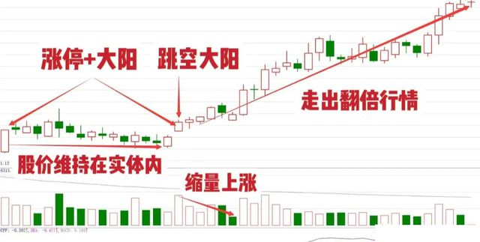

**2、两根大阳线中间出现越多的小阳，后面的爆发力更强。**

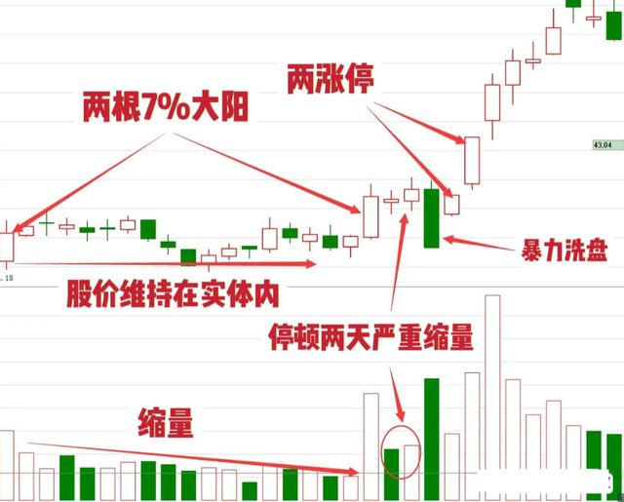

**3、两根涨停阳线中间出现的回调K线，运行在第一根K线实体内，说明确实是主力在洗盘。**

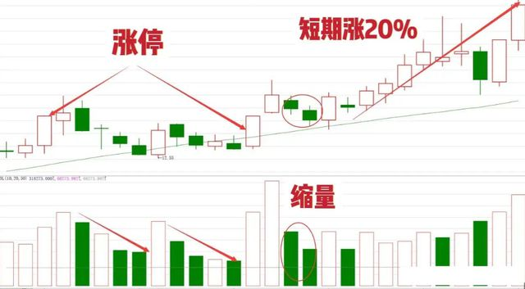

**4、第一根涨停阳线出现之后，回调时量能萎缩越多，后市上涨会更强。**

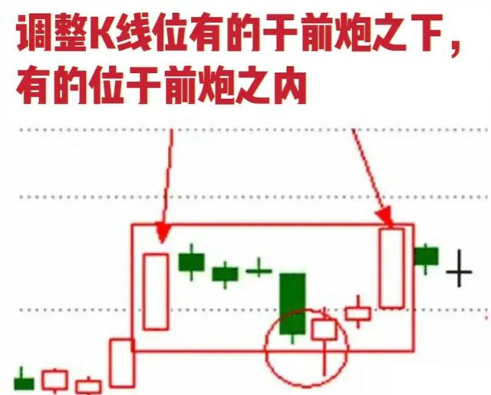

**5、介入位置：在第二根大阳线出现后，根据强弱介入，两个涨停建50%仓位，一个涨停一个大阳建40%仓位，两个大阳线建30%仓位；如果第二根大阳线高开高走可以重仓介入。**

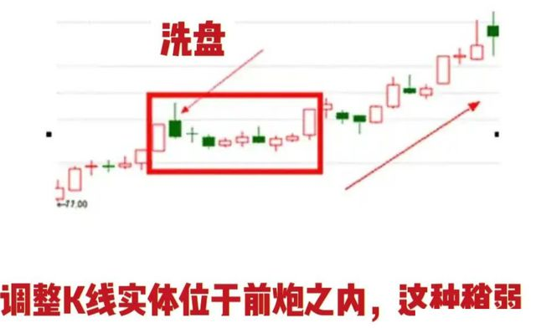

**炒股五大铁律：**

**铁律一：忘掉成本，一只股票的涨跌幅不会因为你的成本价和盈亏情况改变自身的一个走势，对吧？**

**所以呢，要忘掉你的持仓成本，才能够去克服操盘过程当中的侥幸心理，否则只会失去更多的机会，以及面临更大的亏损。**

**铁律二，不要盲目频繁地交易，在市场中，真正具备确定性，持续性，趋势性的上涨的交易机会其实是很少见的。**

**其他的很多时间里，要么行情处于震荡，要么处于情绪的退潮期，此时尽量空仓或轻仓，如若频繁的交易亏损也就成了必然。**

**铁律三，不可迷信指标，所有的指标形成都是量价关系的延伸，它都是具有滞后性的，对于股价未来走势的前瞻性是非常差的。**

**当你看到指标发出了这个金叉的入场信号，或者死叉的离场信号的时候，事实上股价已经出现了很大的波动。**

**铁律四，换手率高于2％，要特别的小心，特别当换手率更大，大于30％，更要警惕，尤其是经过底部持续上涨或者加速上涨之后，然后突然间换手率放量高达20％-30％以上，基本可以断定筹码在大面积出逃。**

**铁律五，人弃我取，人取我弃。市场为什么总是少数人在盈利？**

**因为股市是反人性的。假如市场有出现明显的赚钱效应，人人都盈利，这本身就不是市场的常态，市场的常态是大多数人都在亏损，少数人才能够盈利，所以，股市当中有句言语叫做别人贪婪我恐惧，别人恐惧我贪婪。**

**耐心是股市投资中最为可贵的性格品质之一，耐心在投资中的重要性怎么强调也不过过份。**

**何谓耐心呢？**

**1、耐心，就是你的账号上有了钱，却还能保持不动，就是为了抓住这个绝好的时机。**

**2、耐心，就是你买了一只公司的股票，市场可能会暂时“套”住你的二三十倍，这时候你依然可以安安静静地坐在钓鱼台上，不仅保持着冷静，而且还有足够的资金去冒险。**

**3、耐心，你所持有的那些股票，有一到两年都没有上涨，甚至还有可能下跌，而那些你认为值得投资但没有投资的股票，却是“一帆风顺”，他们依然坚定地相信自己的决定，不会受到任何外部因素的影响。**

**4、耐心，你知道，当你决定购买股票的时候，你就会成为公司的一份子，股票的涨落、股票市场经理的烦躁和沮丧，甚至明天的股票交易都不会对你造成任何影响。**

**5、耐心，就是利用那80%的难熬时光，去等待那20%的灿烂收获时间。**

下面是吴老师股票投资咨询合作的Q Q 联系方式： Q Q :2080053532 Q Q :2654704327 Q Q: 3429458334 Q Q: 3532015225 有兴趣的朋友可以联系吴老师 gphztz.com